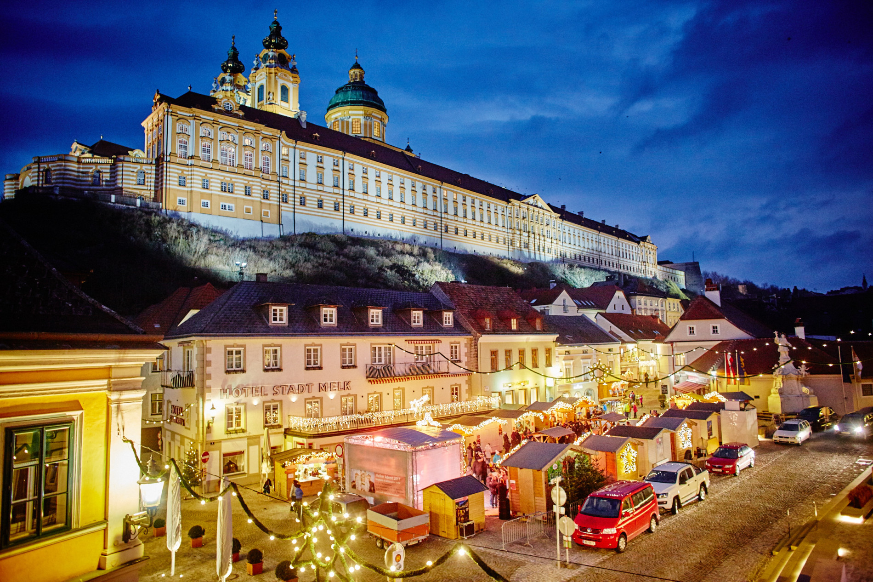
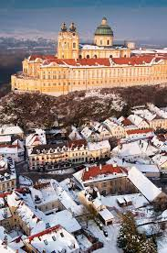

SPORTOVNÍ KOMISE
A STAMMTISCH KAFFEEKLATSCH
pořádají

ADVENTNÍ ZÁJEZD MORAVAN DO RAKOUSKA

v sobotu 2.12.2023

Program:
1) vnitřní prohlídka kláštera Melk
2) adventní trh v Melku
3) adventní trh v Kremži

Odjezd od Rychty: 7:30 hod.
Předpokládaný návrat: 20:00 hod.

Cena dospělí: 1190,- Kč
Žáci a studenti do 26 let (s průkazem/ISIC): 1040,- Kč

Pokud jste s námi byli už ve vánoční Vídni a na adventní plavbě po Dunaji do Dürnsteinu pojeďte i na prohlídku Melku, tentokrát nejen z venku, ale i zevnitř.

Přihlášky na tel. č. 774 999 268.

Těšíme se na společné adventní zážitky

Michaela Buchbergerová

Zájezd se uskuteční při minimálním počtu 30 účastníků.
Cena je uvedena pro minimálním obsazení autobusu (30 lidí), pokud nás pojede víc bude se přeplatek vracet!
Audioprůvodce v Melku 3,49€ (není součástí zájezdu - kdo bude chtít – v AJ, NJ), jinak se budu snažit v Melku provázet já.

